

执行标准：GB/T 26497-2011

上海越平科学仪器（苏州）制造有限公司
地址：苏州市吴中区木渎镇花苑东路5号 http://www.shyueping.com
邮编：215001 E-mail: zkm@shyueping.com

电话：0512-66878733 传真：0512-66878589


苏制00000746-1


用户手册
—PHS-(25型/3C型)
pH计
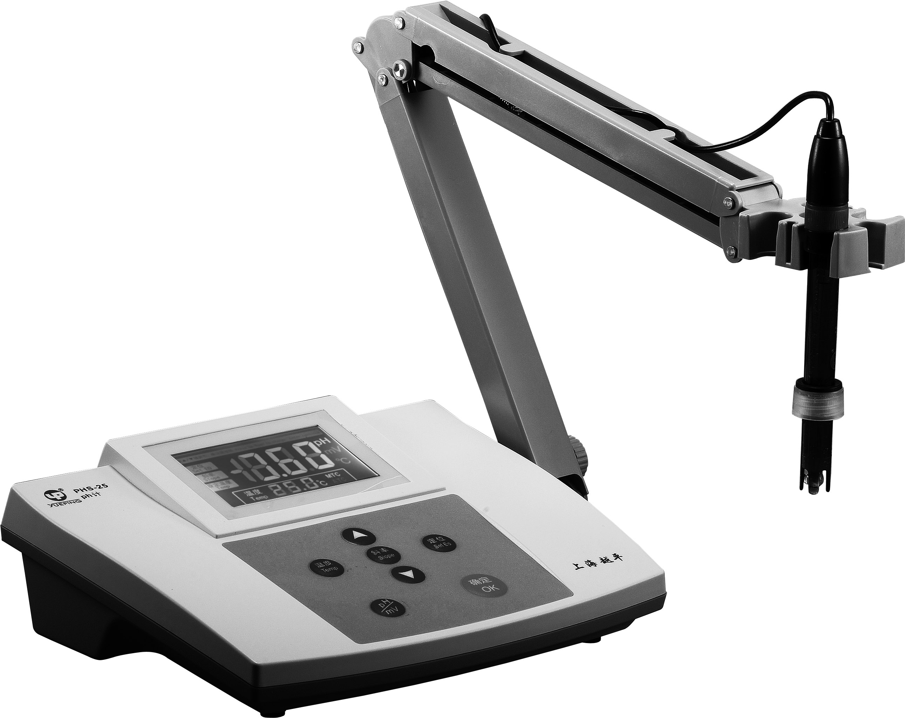

上海越平科学仪器（苏州）制造有限公司
Shanghai YuePing scientific instrument (Suzhou) Manufacturing Co., Ltd.

显示现象 | 原 因 | 解决办法
1、开机后仪器始终  显示“Err”字样 | 仪器有自检功能，  当仪器检测存贮  芯片有问题时，  将显示此信息 | 关机，稍等，然后  再试几次。如果问  题依然，请与我公  司联系。
2、仪器显示mV区  显示“over”字样，  但下面显示温度部  分正常。 | 当输入电位超出  测量范围时，仪  器将显示此信息 | 将随身携带的短路  插头插入电极插口  试试，如果问题依  然，请与我公司联  系。
3、按定位键、或者  斜率键后，仪器闪烁  显示“5td Ye5”字  样 | 此为正常现象。仪器  为了防止用户误按键  为设置的，表示  “Standard yes？”，  即提示用户是否标定  的意思。 | 如果用户需要标定电  极，此时请按“确认”  键，否则按其他键即  退出。
4、如果仪器不是在  设置温度、定位、  设置斜率时显示出  “设定温度”、  “定位Set E0”、  “斜率Slope”、  “按△▽调节”等  字样，或者显示的  数字不全 | 仪器显示有问题 | 请与我公司联系。

敬告读者：
﹡请在使用本仪器前，详细阅读本说明书。
﹡仪器超过一年必须送计量部门或有资格的单位复检，
合格后方可使用。
﹡玻璃电极的保质期为一年，出厂一年以后，不管是
否使用，其性能都会受到影响，应及时更换。
﹡第一次使用的pH电极或长期停用的pH电极，在使用
前必须在3mol/L氯化钾溶液中浸泡24h。
﹡如果本说明书中有关PH电极的使用说明与PH电极说
明书上的表述有所不同，请以PH电极说明书上的说
明为准。

目 录
一、概述
二、主要技术性能
三、仪器结构
四、操作步骤
五、仪器的维护
六、缓冲溶液的配制方法
七、电极使用维护的注意事项
八、污染物质和清洗剂参考表
九、成套性
附录1：缓冲溶液的pH值与温度关系对照表
附录2：仪器显示信息对照表

附录1：缓冲溶液的pH值与温度关系对照表
6.1技术规格
温度℃ | 0.05mol/kg  邻苯二钾酸氢钾 | 0.025mol/kg  混合物磷酸盐 | 0.01mol/kg  硼砂
5 | 4.00 | 6.95 | 9.39
10 | 4.00 | 6.92 | 9.33
15 | 4.00 | 6.90 | 9.28
20 | 4.00 | 6.88 | 9.23
25 | 4.00 | 6.86 | 9.18
30 | 4.01 | 6.85 | 9.14
35 | 4.02 | 6.84 | 9.11
40 | 4.03 | 6.84 | 9.07
45 | 4.04 | 6.84 | 9.04
50 | 4.06 | 6.83 | 9.03
55 | 4.07 | 6.83 | 8.99
60 | 4.09 | 6.84 | 8.97

注1：选用清洗剂时、不能用四氯化碳、三氯乙烯、四氢呋喃等能溶解
聚碳 酸树脂的清洗液，因为电极外壳是用聚碳酸树脂制成的，其溶解
后极易污染敏感玻璃球泡，从而使电极失效。也不能用复合电极去测
上述溶液。此时请选用65-1型玻璃壳pH复合电极。
注2：pH复合电极的使用，最容易出现的问题是外参比电极的液接界处，
液接界处的堵塞是产生误差的主要原因。
八、污染物质和清洗剂参考表

污染物 清洗剂
无机金属氧化物 低于lmol/L稀酸
有机油脂类物质 稀洗涤剂(弱碱性)
树脂高分子物质 酒精、丙酮、乙醚(玻璃球泡清洗)
蛋白质血球沉淀物 5%胃蛋白酶+0.1mol/L Hcl溶液
颜料类物质 稀漂白液、过氧化氢

九、成套性

- PHS25型/3C型精密pH计 l台
2. E201C型塑壳可充式pH复合电极 1支
3. 附件一套，以随机装箱单为准

若用户需测量氧化还原电位(ORP)或测量相应的离子电极电位之场合，请用户选购电极转换器。

一、概 述
PHS25型/3C型pH计是一台常用的实验室精密pH计, 大屏幕LCD
段码式液晶，显示清晰、美观。仪器增加了自动标准缓冲溶液识别功能，具有识别4.00pH、6.86pH、9.18pH等三种标准缓冲溶液的能力，方便用户使用；仪器增加了一些必要的保护功能和提示功能，更方便用户操作和使用仪器。
该仪器适用于大专院校、研究院所、工矿企业的化验室取样测定水溶液的pH值和电位(mV)值。此外，还可配上离子选择性电极，测出该电极的电极电位。
二 、仪器的主要技术性能
PHS25型 |  | PHS3C型
仪器级别：0.05级 |  | 仪器级别：0.01级
测量范围： pH：(0.00~14.00) pH |  | 测量范围： pH：(0.00~16.00) pH
mV:（0~±1599）mV(自动极性显示) |  | mV:（0~±1999）mV(自动极性显示)
最小显示单位：0.05 pH，l mV具有4.00pH、6.86pH、9.18pH三种标液自动识别功能； |  | 最小显示单位：0.01 pH，l mV具有4.00pH、6.86pH、9.18pH三种标液自动识别功能；
温度补偿范围：手动（0~60）℃ |  | 温度补偿范围：手动（0~60）℃
电子单元基本误差： pH：±0.05 pH  mV：±1mV±1个字 |  | 电子单元基本误差： pH：±0.01 pH  mV：±1mV±1个字
仪器的基本误差：±0.05 pH±1个字 |  | 仪器的基本误差：±0.02 pH±1个字
电子单元输入电流：不小于1×10-12A
电子单元输入阻抗：不小于1×1012Ω
温度补偿器误差：±0.01 pH
电子单元重复性误差：pH：0.05 pH mV：1mV | 电子单元重复性误差：pH：0.01 pH mV：1mV
仪器重复性误差：不大于0.05 pH | 仪器重复性误差：不大于0.01 pH
电子单元稳定性:±0.05pH±l 个字/3h | 电子单元稳定性:±0.01pH±l 个字/3h
外形尺寸 1×b×h,mm:220×175×75
重 量：1.5kg
正常使用条件：a)环境温度：(5~40)℃； b) 相对湿度：不大于85％；
c) 供电电源：DC(9V,1.0A); d) 除地球磁场外无其他磁场干扰。

三、仪器结构
仪器外型结构
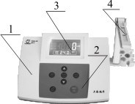
1 ------机箱
2 ------键盘
3 ------显示屏
4 ------多功能电极架

仪器后面板
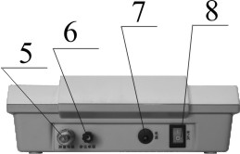
5 ------测量电极插座
6 ------参比电极接口
7 ------电源插座

仪器键盘说明：
pH\mV 此键为双功能键，在测量状态下，按一次进入“pH”测量状态，
再一次进入“mV”测量状态；在设置温度、定位以及设置斜率时为取
消键，按此键退出功能模块，返回测量状态。
“定位 ”键为定位选择键，按“△”为调节定位数值上升；按“▽”
为调节定位数值下降；
“斜率 ”键为斜率选择键，按“△”为调节斜率数值上升；按“▽”
为调节斜率数值下降；
“温度 ”键为温度选择键，按“△”为调节温度数值上升；按“▽”
为调节温度数值下降；
“确认”键为确认，按此键为确认上一步操作。

七、电极使用、维护的注意事项
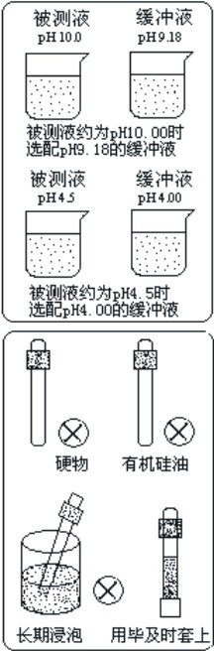
1.电极在测量前必须用已知 pH值的标准缓冲
溶液进行定位校准，其pH值愈接近被测pH
值愈好。
2.取下电极护套后，应避免电极的敏感玻璃
泡与硬物接触，因此任何破损或擦毛都使
电极失效。
3.测量结束，及时将电极保护套套上，电极
套内应放少量外参比补充液，以保持电极
球泡的湿润，切忌浸泡在蒸馏水中。
4.复合电极的外参比补充液为3mol／L氯化钾
溶液，补充液可以从电极上端小孔加入，复
合电极不使用时，拉上橡皮套，防止补充液
干涸 。
5.电极的引出端必须保持清洁干燥，绝对防止
输出两端短路，否则将导致测量失准或失效。
6.电极应与输入阻抗较高的pH计(≥3×10¹¹Ω)
配套，以使其保持良好的特性。
7.电极应避免长期浸在蒸馏水、蛋白质溶液和酸性氟化物溶液中．
8.电极避免与有机硅油接触。
9.电极经长期使用后，如发现斜率略有降低，则可把电极下端浸泡在
4%HF(氢氟酸) 中（3~5）s， 用蒸馏水洗净、然后在0.1 mo l／L
盐酸溶液中浸泡，使之复新。
10.被测溶液中如含有易污染敏感球泡或堵塞液接界的物质而使电极钝
化，会出现斜率降低，显示读数不准现象。如发生该现象，则应根据
污染物质的性质，用适当溶液清洗，使电极复新。

(4) 把参比电极接入仪器后部的参比电极接口（7）处；
(5) 把pH电极和温度探头插在被测溶液内，将溶液搅拌均匀后，即
可在显示屏上独处该离子选择电极的电极电位（mV值），还可以
自动显示±极性。
(6) 如果被测信号超出仪器的测量范围，仪器将会显示"over字样
(7) 使用金属电极测量电极电位时，用带夹子的Q9插头，Q9插头接
入测量电极插座（6）处，夹子与金属电极导线相接；或用电极
转换器，电极转换器的一头接测量电极插座（6）处，金属电极
与转换器接续器相连接。参比电极接入参比电极接口（7）处。

五、 仪器维护
仪器的经常地正确使用与维护，可保证仪器正常、可靠地使用，特别是pH计这一类的仪器，它具有很高的输入阻抗，而使用环境需经常接触化学药品，所以更需合理维护。
1 仪器的输入端(测量电极插座6)必须保持干燥清洁。仪器不用
时，将Q9 短路插头插入插座，防止灰尘及水汽浸入。
2 电极转换器（选购件）专为配用其他电极时使用， 平时注意防
潮防尘。
3 测量时，电极的引入导线应保持静止，否则会引起测量不稳定。
4 仪器所使用的电源应有良好的接地。
5 仪器采用了M0S集成电路，因此在检修时应保证电烙铁有良好
的接地。
6 用缓冲溶液标定仪器时，要保证缓冲溶液的可靠性，不能配错
缓冲溶液，否则将导致测量结果产生误差。

六、缓冲溶液的配制方法
1．pH4.00溶液：用GR邻苯二甲酸氢钾10.12g，溶解于1000ml的高
纯去离子水中。
2．pH6.86溶液：用GR磷酸二氢钾3.387g、GR磷酸氢二钠3.533g，
溶解于1000mL的高纯去离子水中。
3．PH9.18溶液：用GR硼砂3.80g、溶解于1000mL的高纯去离子水中。
注意：配制2、3溶液所用的水，应预先煮沸（15~30）min，除去溶
解的二氧化碳。在冷却过程中应避免与空气接触，以防止二氧化碳
的污染。

仪器附件
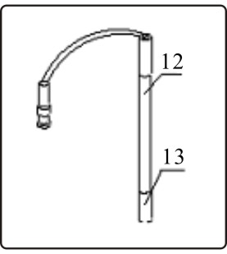

12 ------E-201-C型pH复合电极
13 ------电极保护套

四、操作步骤

4.1开机前的准备
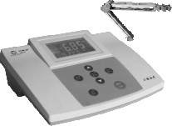
a ) 将多功能电极架(4)插入多功
能电极电极插座中，并拧好。

b） 将pH复合电极（12）安装在
电极架上。

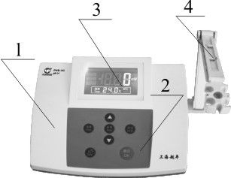
c） 将pH复合电极下端的电极保
护套（13）拔下，并且旋开
电极上端的红色套圈使其露
出上端小孔；

d ) 用蒸馏水清洗电极。

4.2仪器操作流程图
连接电源线，并打开仪器开关，仪器首先显示“PHS-25”、
“PHS-3C”字样，
显示如图：
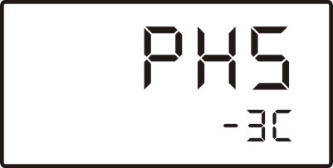
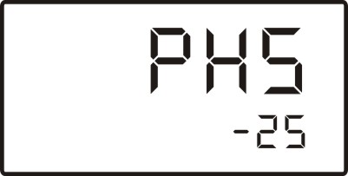

或

仪器开机时型号显示示意图

稍等，会显示上次标定过的斜率以及EO值
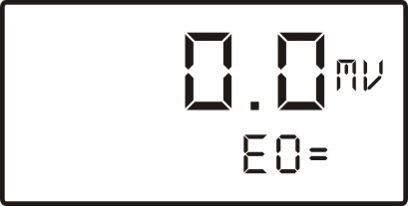
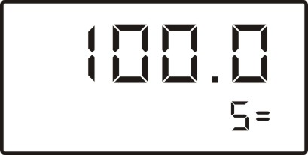

仪器显示电极斜率示意图 仪器显示电极EO示意图

然后进入测量状态，显示当前的电位值或者pH值，如图：

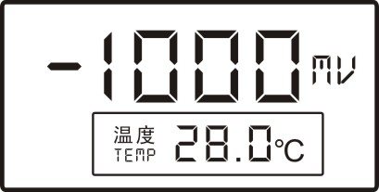
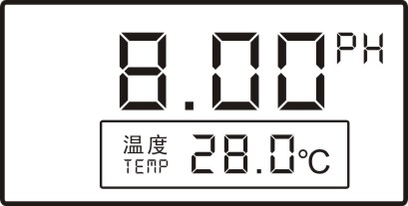

仪器显示当前电位值示意图 仪器显示当前pH示意图

其中屏上方为当前的电位值或者pH值，下方为设定的温度值。

通过“△”“▽”键调节显示值，使pH值显示为该温度下标准溶液
的pH值，然后按“确认”键，完成标定。

4.3.3 电极斜率的复位
由于某些原因，如意外断点等原因导致当前的电极斜率不正确
（开机时会显示上次标定的点击斜率值），有两种办法可以帮助恢复。
一、按照前面的方法重新标定电极：
二、按住任意键并再次开机，仪器显示"-1888 闪烁三次"字样表示系统复位（System reset）此时需放开"确认"键，稍等，然后回到测量状态。

4.4 测量pH值
经标定过的仪器，即可用来测量被测溶液，具体操作步骤如下：
( 1) 被测溶液和标定溶液温度相同时或带温度探头时，测量步骤如下：
a) 用蒸馏水清洗pH电极头部，再用被测溶液清洗一次；
b）把电极和温度探头侵入被测的溶液中，（温度探头头部和pH
电极头部）。用玻璃棒搅拌溶液使溶液均匀，在显示屏上读出
溶液的 pH值。
( 2) 被测溶液和标定溶液温度不同时，且不带温度探头测量步骤如下：
a) 用蒸馏水清洗pH电极头部，再用被测溶液清洗一次；
b) 用温度计测出被测溶液的温度值；
c) 按"温度" 键，使仪器显示为被测溶液温度值，然后按"确认"
键。
d) 把电极插入被测溶液内， 用玻璃棒搅拌溶液， 使其均匀后读
出该溶液的pH值。

4.5 测量电极电位(mV值)
(1) 把离子选择电极（金属电极）和参比电极夹在电极架上；
(2) 把蒸馏水清洗电极头部，再用被测溶液清洗一次；
(3) 把离子电极的插头插入测量电极插座（6）处

测量状态。用户想放弃标定，可按"pH/mV"键，仪器退出标定状态，返
回当前测量状态。
d）如果用户使用的是其他非常规标准缓冲溶液，则首先需要按"定位键，然后按"△"或"▽"键调节显示值，使pH显示为该温度下标准溶液的pH值，然后按"确认"键，完成标定。

4.3.2 二点标定
通常情况下我们使用二点标定法标定电极斜率。
a) 准备二种标准缓冲溶液，如4.00pH、9.18pH等；
b) 按照前面的叙述进行下一点标定；即在仪器的测量状态下，把用蒸
馏水清洗过的pH电极和温度计插入标准的缓冲溶液1中（如pH=4.00pH标准缓冲溶液中）并手动温补，稍后，待读数稳定，按"定位"键，再按"确认"键进入一点标定状态，仪器识别当前标液并显示当前温度下的标准pH值4.00pH；然后按"确认"键完成标定！仪器返回测量状态。
c) 同理，再次清洗pH电极，温度计插入标准的缓冲溶液中2中并手动温补（pH9.18pH的标准缓冲溶液中），稍后，待读数稳定，按"斜率"键，再确认，仪器自动识别当前标液并显示当前温度下的标准pH值（如9.18pH）,
显示如图:

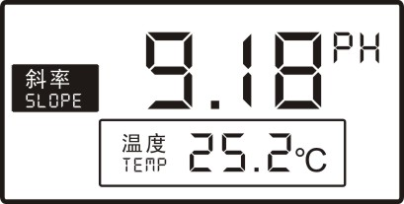
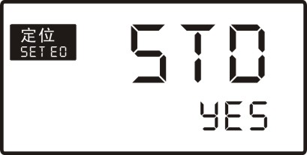

仪器提示是否标定显示示意图 二点标定（斜率）状态显示示意图

d) 然后按"确认"键完成标定！仪器存贮当前的标定结果，并显示斜
率和E0值，然后返回测量状态。
e) 如果用户使用的是其他标准缓冲溶液，则首先需要按"定位键"然后

在测量状态下，按"mV/pH"键可以切换显示电位以及pH值；
按"温度"键设置当前的温度值；按"定位"或"斜率"键标定电极斜率，
简要的操作流程见下图：
PHS-25型/3C型实验室PH计操作流程图
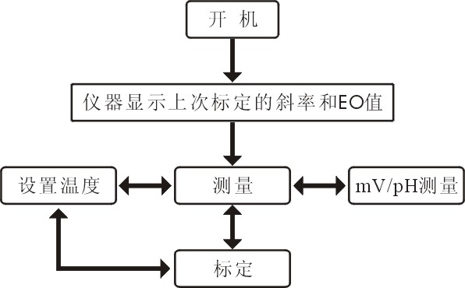
标定步骤：
1.清洗电极，将电极（pH电极，温度电极）插入标准缓冲溶
液1中；
2.待读数稳定后按“定位”键，仪器提示“STD YES”字样，
按“确定”键进入标定状态，仪器自动识别并显示当前温
度下的标准pH值；
3.按“确定”键完成一点标定（斜率为100.0%）。
4.如果需要二点标定，则继续下面操作；
5.再次清洗电极，将pH电极插入标准缓冲溶液2中；
6.待读数稳定后按“斜率”键，仪器提示“STD YES”字样，
按“确定”键进入标定状态，仪器自动识别并显示当前温
度下的标准pH值；
7.按“确定”键完成二点标定。
8.如果需要三点标定，则按二点标定的方法测标准缓冲溶液3。

仪器操作流程示意图

1、为了保护和更好的使用仪器，每次开机前，请检查仪器后面
 的电极插口必须保证它们连接有测量电极或者短路插，否则有可
能损坏的高阻器件
2、仪器不使用时，短路插头也要接上，以免仪器输入开路而损
坏仪器。
3、为了保证仪器的测量精度，建议用户开机预热0.5h后进行测
量。

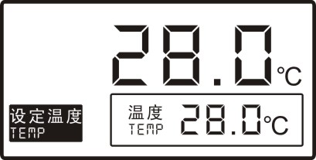
4.3 设置温度
如果用户需要设
置温度，可用温度键，
然后按"△"或"▽"键，
仪器显示如图：
按"△"或"▽"键调
节显示值，使温度显示为被测
溶液的温度，按"确认"键，即
完成当前温度的设置，按"pH/mV"键放弃设置，返回测量状态。

4.3 .0标定
仪器使用前首先要标定。一般情况下仪器在连续使用时，每天要标定
一次。
本仪器具有自动识别标准缓冲溶液的能力，可以识别4.00pH、6.86pH、
9.18pH三种标液，因此对于标准缓冲溶液4.00pH、6.86pH、9.18pH，
用户按"定位"键或者"斜率"键后不必再调节数据，直接按"确认"键即可
完成标定。
用"定位"进行一点标定，用"斜率"进行二点标定。
对于其他的非常规标准缓冲溶液，仪器也允许用户标定使用。如果用
户需要标定，则只须在标定状态下调节显示的pH数据至该温度下标准
溶液的pH值，然后按"确认"键即可。

1、用户使用自己的标准缓冲溶液（非常规标准缓冲溶液）标定
电极时，必须事先知道此标准缓冲溶液在标定温度区的标称pH值。
2、在每次测量以前，建议用户对电极进行重新标定，一旦标定后，
上一次的标定数据将会被覆盖。
3、进行一点标定即定位操作后，仪器会自动删除上一次的标定数
据，一点标定后，斜率默认设置为100.0%

4.3.1 一点标定
一点标定即一点定位法，使用一种标准缓冲溶液定位EO,斜率设为默认
的100.0%,这种方法比较简单，用于要求不太精准的情况下的测量。
注意：进行一点标定即定位操作后，仪器会自动删除上一次的标定数
据，一点标定后，斜率默认设置为100.0%。
a)在仪器的测量状态下，把用蒸馏水清洗过的电极插入某种标准缓冲
溶液中（如pH=6.86pH的标准缓冲溶液中）；
b）用温度计插入特定标准液体中，手动温补；
c）稍后，待读数稳定，按"定位"键，仪器会提示用户是否进行标定，
显示"Std YES"字样，如图，如果用户需要标定，则按"确认"键，仪器自
动进入一点标定状态，否则按pH/mV键退出标定，仪器返回测量状态。

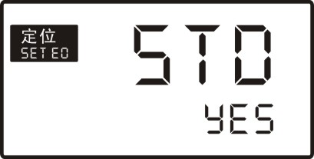
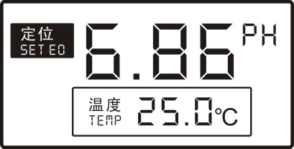

仪器提示是否标定显示示意图 一点标定（定位）状态显示示意图

进入标定状态后，仪器会自动识别当前标液并显示温度下的标准pH值，
显示如图（此时显示的数据可能与测量状态下的pH值不同），按"确认
键，仪器存贮当前的标定结果，并显示斜率和E0值，返回测量状态；
如果用户想放弃标定，可按"pH/mV"键，仪器退出标定状态，返回当前

